**Sátneohcan**

**Álkimus:** **Oza dovdduid sániid ruossut doarrás**

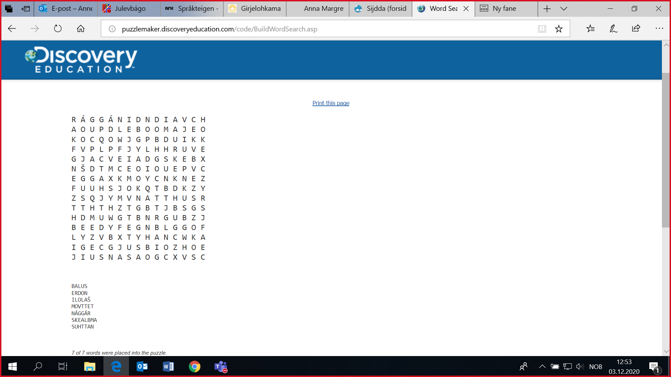

BALUS

ERDON

ILOLAŠ

MOVTTET

NÁGGÁR

SKEALBMA

SUHTTAN

Ráhkaduvvon neahttasiiddus:

[www.puzzlemaker.com](http://www.puzzlemaker.com)

**Sátneohcan**

**Gaskamearálaš:**

**Oza dovdduid sániid ruossut doarrás**

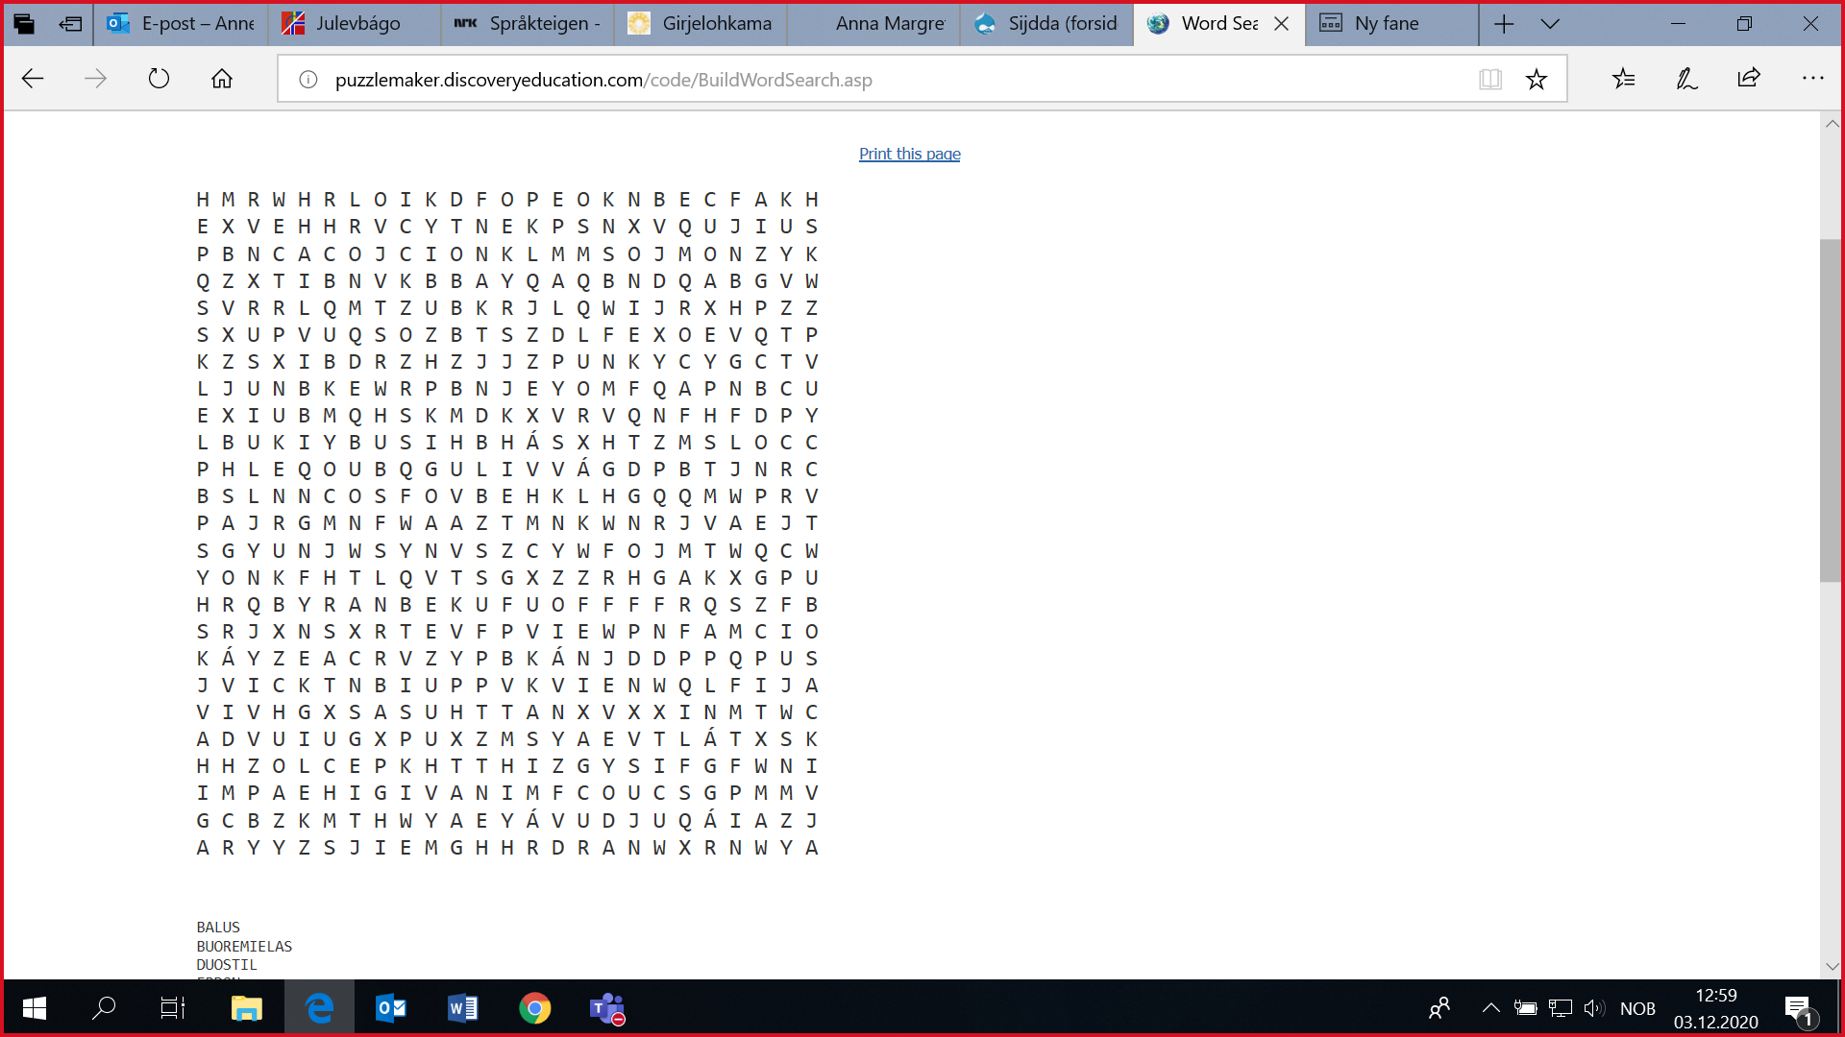

BALUS

BUOREMIELAS

DUOSTIL

ERDON

GÁVVIL

HEAHPANAN

NÁGGÁR

RÁMIS

SUHTTAN

UDJU

VIGIHEAPMI

VÁIBAN

Ráhkaduvvon neahttasiiddus:

[www.puzzlemaker.com](http://www.puzzlemaker.com)

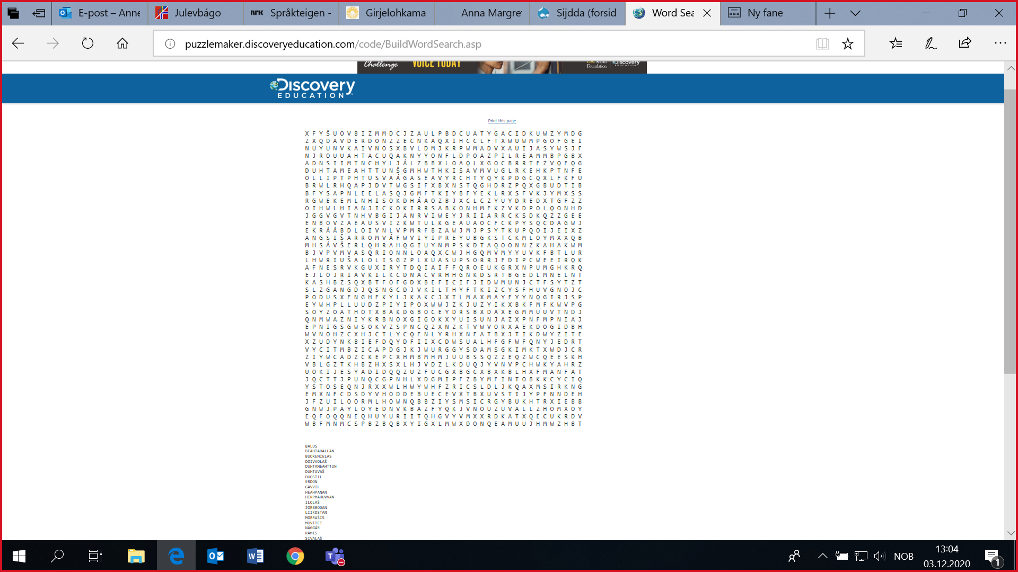

BALUS

BEAHTAHALLAN

BUOREMIELAS

DOIVVOLAŠ

DUHTAMEAHTTUN

DUHTAVAŠ

DUOSTIL

ERDON

GÁVVIL

HEAHPANAN

HIRPMAHUVVAN

ILOLAŠ

JORBBODAN

LIIKOSTAN

MORRAŠIS

MOVTTET

NÁGGÁR

RÁMIS

SIVALAŠ

SKEALBMA

SUHTTAN

SUVRRIS

ŠLUNDI  
UDJU  
VAŠÁN  
VIGIHEAPMI  
VÁIBAN  
VÁIVVIS  
VÁRROGAS

Ráhkaduvvon neahttasiiddus:

[www.puzzlemaker.com](http://www.puzzlemaker.com)

**Sátneohcan: Váddáseamos:**

**Oza dovdduid sániid ruossut doarrás**

**VERSKRIFT**